3月理论学习（承叶）
【论文题目】 | 《浅谈小学数学的实验教学策略》
【学习摘要】 | 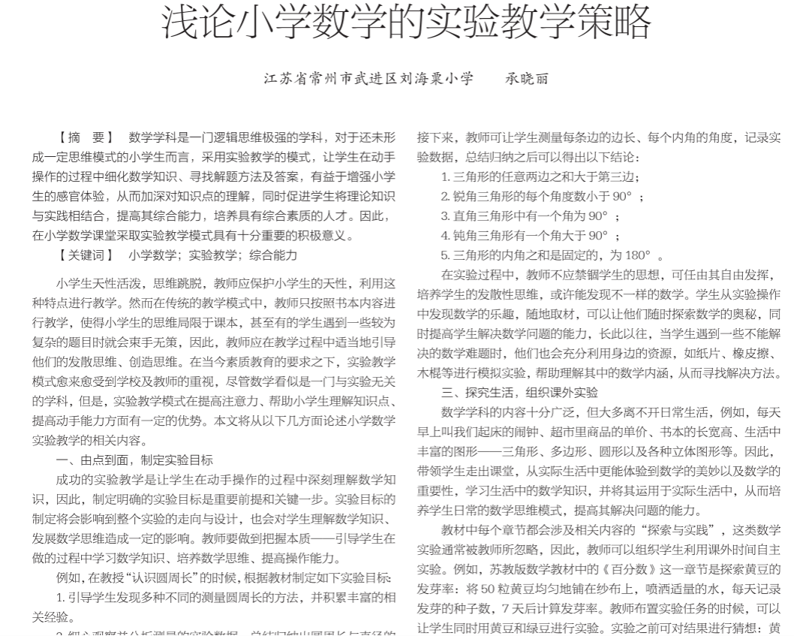  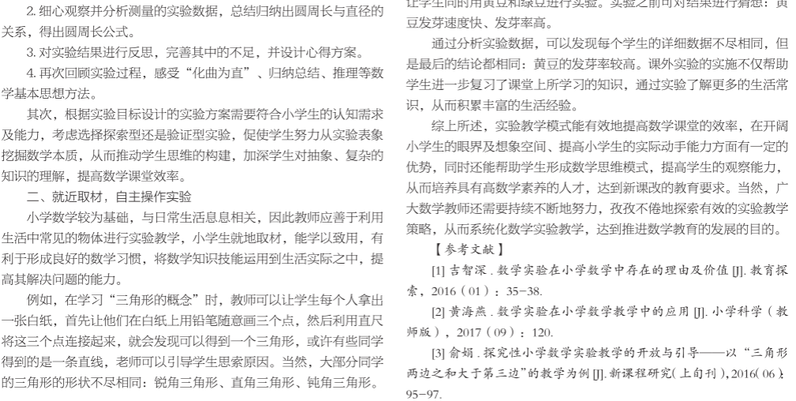
【学习反思】 | 数学来源于生活， 也扎根于生活， 最终又应用于生活。《数学课程标准》中指出： “教师应该充分利用学生已有的生活经验，指导学生把所学的数学知识应用到现实中去，以体会数学在现实生活中的应用价值。”学习数学知识，是为了更好地去服务于生活，应用于生活，学以致用。让学生切实感受到生活中处处有数学，引导学生把数学课堂中所学的知识和方法应用于生活实际之中。因此，在数学实验教学中也应重视学生的生活体验， 把数学实验教学与学生的生活体验相联系， 把数学实验与生活情境相结合，让数学生活化，生活数学化。  此篇文章告诉我们数学实验要与生活相联系，这也是数学实验教学的一个策略。

